Beim CADENAS Industry-Forum 2015 von Top Vorträgen der Innovationsführer lernen
Trends, Neuerungen, Best Practice Vorträge, Workshops und Networking

Augsburg, 08. Januar 2015. Die CADENAS GmbH veranstaltet am 04. und 05. Februar 2015 zum 16. Mal den internationalen Fachkongress Industry-Forum in der IHK Augsburg. Das CADENAS Industry-Forum richtet sich an Fachbesucher aus den Branchen Maschinen- und Anlagenbau sowie Elektrotechnik. In zahlreichen Best Practice Vorträgen namhafter Unternehmen können sich Ingenieure, Einkäufer sowie Marketingleiter über Neuerungen und Trends im Bereich des Strategischen Teilemanagements sowie der Elektronischen Produktkataloge informieren.

Darüber hinaus bietet der internationale Fachkongress ideale Bedingungen, um wertvolle Kontakte zu knüpfen und in Workshops das theoretische Wissen in der Praxis anzuwenden. Das Industry-Forum lockt jedes Jahr über 200 internationale Teilnehmer nach Augsburg und zählt damit zu den maßgebenden Veranstaltungen im Bereich Maschinen- und Anlagenbau sowie Elektrotechnik.

Top Vorträge hochkarätiger Referenten

Sowohl im Bereich des Strategischen Teilemanagements als auch der Elektronischen Produktkataloge warten informative Best Practice Vorträge von Referenten erfolgreicher Unternehmen auf die Teilnehmer. Zu den Vorträgen in den beiden Themenbereichen zählen unter anderem:

PARTsolutions - Nachhaltige Kostensenkung für die Produktentwicklung

Christian Vennemann und Pascal Giron von der AMAZONEN-Werke H. Dreyer GmbH & Co. KG werden über die erfolgreiche Einführung der Softwarelösung PARTsolutions in ihrem Unternehmen informieren.

Christian Salhi der ZF Friedrichshafen AG wird die Verbesserungen und Optimierungen in seinem Unternehmen durch PARTsolutions aufzeigen.

In dem Vortrag von Thorsten Müller und Jürgen Leiprecht der Parametric Technology GmbH werden die Kongressteilnehmer erfahren, wie sich ein optimiertes Wiederholteilemanagement in PTC Windchill realisieren lässt.

Darüber hinaus wird CADENAS den Besuchern exklusive Einblicke in die Neuerungen und Weiterentwicklungen der Version 10 des Strategischen Teilemanagements PARTsolutions geben.

eCATALOGsolutions - Revolutionäre Marketingstrategien für Komponentenhersteller

Im Bereich der Elektronischen Produktkataloge wird Jürgen Herr der Festo AG & Co. KG einen Vortrag über das Thema „Einfachheit punktet beim Konstruieren“ halten.

Des Weiteren wird Hartmut Wiese der SKF Lubrication Systems Germany GmbH die SKF App und deren Anwendung sowie Vorteile präsentieren.

Jürgen Mugrauer der Gutekunst + Co.KG wird die Fachbesucher über das Thema „Multi-Channel-Marketing im Industriesektor mit dem Elektronischen Produktkatalog von CADENAS“ informieren.

Über den Elektronischen Produktkatalog als strategisches Vertriebskonzept in einem Kleinunternehmen wird Diethardt Preißer von KSM-PREISSER referieren.

Alle Vorträge des CADENAS Industry-Forums 2015 sind zu finden unter: www.industry-forum.biz/vortraege

Anwendungsorientierte Workshops

Parallel zu den zahlreichen Vorträgen bietet das 16. CADENAS Industry-Forum in anwendungsorientierten Workshops eine strukturierte Anleitung für den Einsatz der CADENAS Softwarelösungen im Arbeitsalltag.

Im Bereich Strategisches Teilemanagement erwartet die Fachbesucher in diesem Jahr der "Dingsda" Workshop für Ingenieure. Hier erfahren die Teilnehmer, wie sie mit Hilfe der umfangreichen, intelligenten Suchfunktionen von PARTsolutions auch ohne exakte Produktbezeichnung das richtige CAD Modell schnell und einfach finden. Im Bereich Elektronische Produktkataloge lernen Workshop Teilnehmer, wie sie automatische 3D Bemaßungen mit eCATALOGsolutions erstellen und diese zukünftig innerhalb von PARTcommunity, PARTsolutions und der CADENAS App visualisieren können.

Begleitet wird der internationale Kongress Industry-Forum 2015 durch eine Fachausstellung.

Für Anmeldungen bis zum 14.01.2015 bietet CADENAS einen Frühbucherpreis von 299 EUR statt regulär 399 EUR (Preise pro Person, zzgl. MwSt.): www.industry-forum.biz/anmeldung

Weitere Informationen zum 16. CADENAS Industry-Forum 2015 und zur Anmeldungen unter: www.industry-forum.biz

Pressebilder
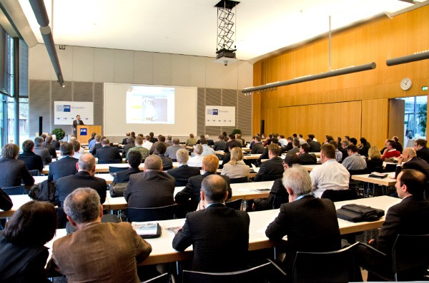

Bildunterschrift 1: Der internationale Fachkongress Industry-Forum von CADENAS zieht jedes Jahr rund 200 Fachkräfte aus den Bereichen Maschinen- und Anlagenbau sowie Elektrotechnik nach Augsburg.

Bildunterschrift 2: Zwischen den Best Practice Vorträgen bietet das Industry-Forum viele Gelegenheiten zum Networking und zum fachbezogenen Erfahrungsaustausch.

Der Pressetext und die Bilder stehen auf unserer Webseite zum Download bereit: www.cadenas.de/presse/pressemitteilungen
Über die CADENAS GmbH

CADENAS ist ein führender Softwarehersteller in den Bereichen Strategisches Teilemanagement und Teilereduzierung (PARTsolutions) sowie Elektronische CAD Produktkataloge (eCATALOGsolutions). Das Unternehmen stellt mit seinen maßgeschneiderten Softwarelösungen ein Bindeglied zwischen den Komponentenherstellern und ihren Produkten sowie den Abnehmern dar.

Der Name CADENAS (span. Prozessketten) steht mit seinen 300 Mitarbeitern an 15 internationalen Standorten seit 1992 für Erfolg, Kreativität, Beratung und Prozessoptimierung.

Weitere Informationen finden Sie unter: www.cadenas.de

